ЕСТЕСТВЕННО-НАУЧНАЯ ГРАМОТНОСТЬ (8 класс)

Гаврилова О.Г., учитель химии

МБОУ «Пинежская СШ №117»

**Проблема загрязнения водоемов производственными сточными водами и методы их очистки**

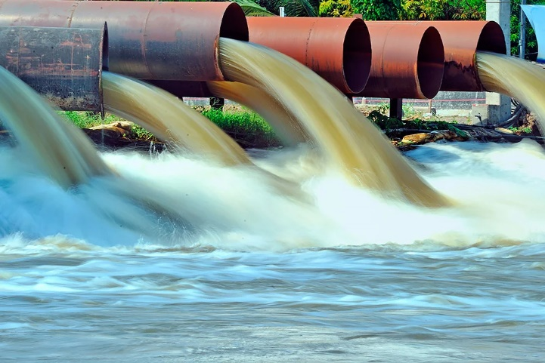Проблема очистки промышленных стоков и подготовки воды для технических и хозяйственно-питьевых целей с каждым годом приобретает все большее значение. Сложности очистки связаны с чрезвычайным разнообразием примеси в стоках, количество и состав которых постоянно изменяется вследствие появления новых производств и изменение технологии существующих.

Сточные воды образуются при использовании природной или водопроводной воды для бытовых целей и технологических процессов промышленных предприятий. Они являются источником загрязнения окружающей природной среды. Поэтому очень важно все сточные воды целенаправленно отводить, а главное очищать, чтобы устранить все негативные последствия от воздействия сточных вод.

Задание 1. **Источники загрязнения**

Источниками загрязнения признаются объекты, с которых осуществляется сброс или иное поступление в водные объекты вредных веществ, ухудшающих качество поверхностных вод, ограничивающих их использование, а также негативно влияющих на состояние дна и береговых водных объектов.

В зависимости от происхождения вида и состава сточные воды подразделяются на три основные категории.

***Соотнесите категорию и источник загрязнения. Ответ запишите в таблицу.***

|  |  |
| --- | --- |
| 1. производственные | А. дождевые и талые; вместе с атмосферными отводятся воды от полива улиц, от фонтанов и дренажей |
| 1. бытовые | Б. воды, использованные в технологических процессах, не отвечающие более требованиям, предъявляемым к их качеству; к этой категории вод относят воды, откачиваемые на поверхность земли при добыче полезных ископаемых |
| 1. атмосферные | В. от туалетных комнат, душевых, кухонь, бань, прачечных, столовых, больниц; они поступают от жилых и общественных зданий, а также от бытовых помещений и промышленных предприятий |

Ответ:

|  |  |  |
| --- | --- | --- |
| 1. | 2. | 3. |
|  |  |  |

Задание 2. **Методы очистки сточных вод. Механический метод**

В реках и других водоемах происходит естественный процесс самоочищения воды. Однако он протекает медленно. Пока промышленно-бытовые сбросы были невелики, реки сами справлялись с ними. В наш индустриальный век в связи с резким увеличением отходов водоемы уже не справляются со столь значительным загрязнением. Возникла необходимость обезвреживать, очищать сточные воды и утилизировать их. Методы очистки сточных вод можно разделить на механические, химические, физико-химические и биологические, когда же они применяются вместе, то метод очистки и обезвреживания сточных вод называется комбинированным.

**Механический метод**

Сущность механического метода состоит в том, что из сточных вод путем отстаивания и фильтрации удаляются механические примеси. Грубодисперсные частицы в зависимости от размеров улавливаются решетками, ситами, песколовками, септиками, навозоуловителями различных конструкций, а поверхностные загрязнения - нефтеловушками, бензомаслоуловителями, отстойниками и др. Механическая очистка позволяет выделять из бытовых сточных вод до 60-75 % нерастворимых примесей, а из промышленных - до 95 %, многие из которых, как ценные примеси, используются в производстве.

Какие вещества, содержащиеся в сточных водах, могут быть удалены механическим методом? Отметьте два верных варианта ответа.

|  |  |
| --- | --- |
|  | песок |
|  | растворимые соли |
|  | кислотные дожди |
|  | нефть |

Задание 3. **Методы очистки сточных вод. Химический метод**

Химический метод заключается в том, что в сточные воды добавляют различные химические реагенты, которые вступают в реакцию с загрязнителями и осаждают их в виде нерастворимых осадков. Химической очисткой достигается уменьшение нерастворимых примесей до 95 % и растворимых до 25 %.

***При исследовании состава воды, отработанной на ТЭЦ, в ней были обнаружены следующие катионы: NH4+, К+, Ва2+. Наличие одного из перечисленных ионов было доказано в результате добавления к воде раствора Na2SO4.***

***1)  Какое изменение наблюдается при проведении описанного опыта? (Концентрация веществ достаточна для проведения анализа).***

***2)  Запишите сокращённое ионное уравнение протекающей химической реакции.***

Ответ:

|  |
| --- |
|  |

**ЕСТЕСТВЕННО-НАУЧНАЯ ГРАМОТНОСТЬ (8 класс)**

**Характеристики заданий и система оценивания**

|  |  |
| --- | --- |
| Задание 1. **Источники загрязнения** | |
| ХАРАКТЕРИСТИКИ ЗАДАНИЯ:  • Содержательная область оценки: физические системы  • Компетентностная область оценки: интерпретация данных и использование научных доказательств для получения выводов  • Контекст: местный  • Уровень сложности: низкий  • Формат ответа: задание на установление соответствия  • Объект оценки: анализировать, интерпретировать данные и делать соответствующие выводы.  • Максимальный балл: 1 | |
| Система оценивания: | |
| Балл | Содержание критерия |
| 1 балл | 1Б, 2В, 3А |
| 0 баллов | Выбраны другие ответы или ответ отсутствует. |

|  |  |
| --- | --- |
| Задание 2. **Методы очистки сточных вод. Механический метод** | |
| ХАРАКТЕРИСТИКИ ЗАДАНИЯ:  • Содержательная область оценки: физические системы  • Компетентностная область оценки: научное объяснение явлений  • Контекст: местный  • Уровень сложности: средний  • Формат ответа: выбор нескольких ответов  • Объект оценки: применять соответствующие естественно-научные знания для объяснения явления  • Максимальный балл: 1 | |
| Система оценивания: | |
| Балл | Содержание критерия |
| 1 балл | Песок, нефть |
| 0 баллов | Выбраны другие ответы или ответ отсутствует. |

|  |  |
| --- | --- |
| Задание 3. **Методы очистки сточных вод. Химический метод** | |
| ХАРАКТЕРИСТИКИ ЗАДАНИЯ:  • Содержательная область оценки: физические системы  • Компетентностная область оценки: применение естественно-научных методов исследования  • Контекст: местный  • Уровень сложности: средний  • Формат ответа: задание с развернутым ответом  • Объект оценки: применять соответствующие естественно-научные методы исследования  • Максимальный балл: 2 | |
| Система оценивания: | |
| Балл | Содержание критерия |
| 2 балла | Признаком протекания данной реакции является выпадение белого плотного осадка сульфата бария.  Уравнение реакции: Вa2+ +SO42- =BaSO4  Ответ правильный и полный, содержит все названные элементы. |
| 1 балл | Дан ответ, в котором указан признак реакции ИЛИ записано сокращенное ионное уравнение |
| 0 баллов | Выбраны другие ответы или ответ отсутствует. |